Wald Sommerserenade im Pfarrgarten
Wald - Das Quintett „Linzgau Brass“ begeistert das Publikum im Pfarrgarten. Das Büchereiteam bewirtet mit Häppchen und Getränken
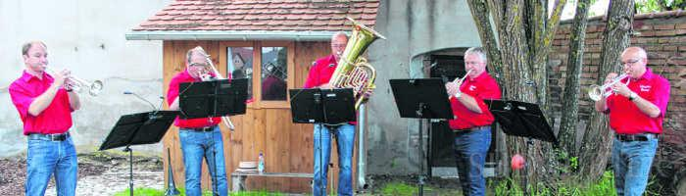Mit einem mitreißenden und abwechselnden Auftrittsprogramm begeisterte das Brass-Quintett „Linzgau Brass“ die Zuhörer bei der Sommerserenade im Walder Pfarrgarten, von links Martin Fröhlich, Arno Maier, Berthold Knapp, Michael Härtl und Josef Hämmerle. Bild: häusler
Mit der Sommerserenade mit dem Brass-Quintett „Linzgau Brass“ hatte das Team der KÖB Öffentlichen Bücherei am Samstag den Musikgeschmack der rund 140 Gäste aus der ganzen Region zielgenau getroffen. Mit einem mitreißenden und abwechslungsreichen Auftrittsprogramm begeisterten „Linzgau Brass“ die Konzertbesucher bei der Sommerserenade im Walder Pfarrgarten.
Da der Wetterbericht unbeständiges Wetter und Gewitter für diesen Abend voraussagte, hatte sich das Büchereiteam für das Pfarrheim als Veranstaltungsort entschieden. Kurzerhand wurde die Veranstaltung bei noch Sonnenschein und blauem Himmel auf Wunsch der vielen Gäste in den Pfarrgarten verlegt. Und was in Wald ebenso besonders ist, die Gäste packten tatkräftig mit an und halfen beim Tragen der Stühle in den Pfarrgarten, denn sie hatten sich bereits auf das besondere Flair des Pfarrgartens gefreut.
Martin Fröhlich und Josef Hämmerle (beide Trompete), Arno Maier (Posaune), Berthold Knapp (Tuba), Michael Härtl (Horn) hatten für die Sommerserenade die schönsten Brass-Stücke im Gepäck. „There's no business like show business“ eröffnete den Blick auf den Glanz und das aufregende Leben im Rampenlicht. Martin Fröhlich, der vor 14 Jahren mit Josef Hämmerle „Linzgau Brass“ ins Leben gerufen hat, führte unterhaltsam durchs Programm.

Von der berühmtesten „Boyband“ der Welt, den Beatles und ihren Hits „A hard days night“, „Penny Lane“ und „Michelle“ entführten sie mit einem schwungvollen Abba- Medley nach Schweden und weiter zu Frank Sinatras Klassiker „You make me feel so young“ und Glen Miller. Der „Lazy Blues“ sei laut Fröhlich maßgeschneidert für die Gruppe. „Wir machen Musik, weil es uns Spaß macht!“, unterstrich Fröhlich und dass auch den Musikern dieser Abend Spaß gemacht hatte, war ihren Gesichtern abzulesen.
In den Pausen bewirtete das ehrenamtliche Büchereiteam mit Getränken und Häppchen auf Spendenbasis. Die Cocktails „Aperol Sprizz“ und „Hugo Sprizz“ sorgten für Erfrischung und die Gäste freuten sich über die dargebotene Häppchenvielfalt.
„Die Fünf kommen ganz ohne Verstärker so toll rüber“, raunte Zuhörer Thomas Seiler seiner Nachbarin begeistert zu. „Es ist so schön hier“, schwärmte Sonja Hegner, hingerissen vom stimmungsvollen Abend und dem Flair im Pfarrgarten. Die Feriengäste Ramona und Ralf Jurenz aus Weißwasser verbringen gerade ihre Ferien in Illmensee. Per Zufall waren sie auf die Veranstaltung gestoßen. „Ich habe das Gefühl, dass sich hier jemand den Traum einer Geburtstagsfeier erfüllt hat“, war Ramona Jurenz von der lockeren Atmosphäre erfüllt.

Ein Paso Doble, klassische Bläserstücke, Gospels, Blues und Rag erklangen ebenso wie die bekannten Klassiker „The Entertainer“ oder „The Pink Panther“. Mit der Ankündigung, nun musikalisch über den großen Teich zu springen, hatte Fröhlich nicht den Klosterweiher gemeint, sondern er leitete zu „New York, New York“ über, was vom Publikum mit einem freudigen „Oh“ quittiert wurde.
Die fünf Bläser ernteten langanhaltenden und verdienten Applaus und kamen gerne dem Wunsch nach einer Zugabe nach, obwohl diese schon von Donnergrollen begleitet war. Prompt öffnete der Himmel während der Dankesworte von Büchereileiter Rudolf Graf die Schleusen und beendete den Sommerserenade abrupt, sonst hätten sich die Zuhörer sicher noch weitere Zugaben erbeten.
Die Gäste suchten das Trockene und setzten bei weiterhin guter Stimmung den gelungenen Abend im Pfarrheim fort. „Ich bin gespannt, was im nächsten Jahr geboten ist, es ist einfach schön“, freut sich Elke Biggel aus Walbertsweiler schon auf die nächste Bücherei-Veranstaltung.

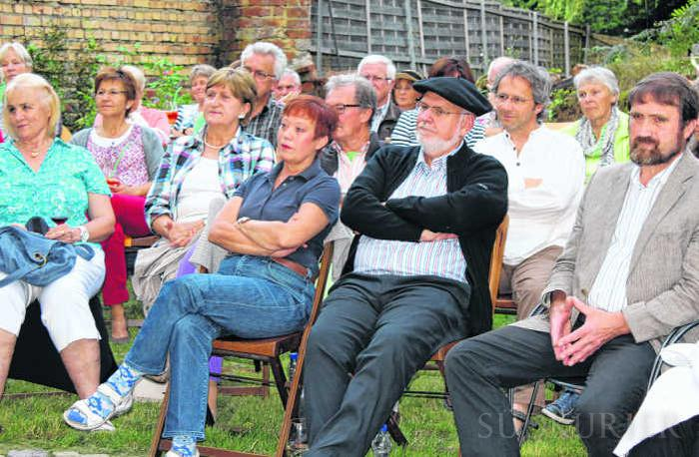
Südkurier, 04.08.2014

